最小响应偏离度的振动夹具优化设计
李奇志^{1 ，2 ，3}，陈国平^{1，2}，刘继承³，朱昊峰⁴，樊鑫⁴
（1.南京航空航天大学 振动工程研究所 江苏 南京，211016；
2.机械结构力学及控制国家重点实验室，江苏 南京，210016；
3.南京电子技术研究所 江苏 南京，210039；
4.南京恩瑞特实业有限公司 江苏 南京， 210013）
摘要：为了解决夹具传递给试件的振动量级的输入严重不均匀和偏离参考谱加速度均方根值的现象，依据电动振动台多点控制原理和夹具频响函数特性，建立夹具优化计算模型。以某试件夹具设计为实例，依据Nastran软件计算夹具频响函数值，根据所建优化计算模型，求出夹具最优设计参数。优化结果表明，优化后的夹具传力点处的响应均方偏离度及加速度均方根值的变动范围均小于传统方法设计的夹具所求值，同时，优化后的夹具振动试验测试结果表明，传力点处实测的加速度均方根值的变动范围与夹具设计阶段优化后的计算值变动范围基本一致，这就证明该优化方法是可行的和实用的，可以为振动试验实施和夹具设计提供实践和理论指导。
关键词：环境振动试验；夹具优化设计；数学模型；振动频响特性
中图分类号：TB534+.3 TV32+3. V216.2+1 文献标识码： A

引言
环境振动试验是考核、评定产品对于耐振动环境适应性的一种重要研究手段。试验中，试件的固定和振动载荷的传递都是靠夹具来完成的。振动试验夹具的动力学特性对产品耐振动环境模拟的真实性具有很大的影响。理想的振动试验夹具除要满足边界条件、传力途径、组合重心、强度、刚度及试验设备能力限制等一般要求外，还要求将振动激励不失真地传递给试件，即夹具向试件传递的载荷应与试验时设置的参考谱一致。美军标MIL—810B对夹具的要求进行了量化,除规定夹具的一阶最低固有频率外，同时，对夹具在不同试验频段内的共振频率个数及峰值提出了要求。国内的振动试验夹具设计，通常要求夹具的质量是试件质量的2～4倍，一阶频率高于试件的一阶频率的3～5 倍。这些设计规范或设计经验，都只注重于夹具的一阶固有频率或某些频率段中夹具与试件的共振频率的个数，没有考虑实际振动试验过程中夹具结构形式、试件、试验控制方式、控制点选取位置等因素对夹具与试件结合点处振动传递量值的影响。最终设计的夹具在试验过程中，虽然控制谱与设定的参考谱一致，但夹具和试件结合部传力点处的加速度均方根值相差很大，最大和最小的比值有时达到3陪，这就出现试件的输入振动量级严重不均匀和偏离设置的参考谱加速度均方根值的现象。
为了解决这种夹具传递给试件的振动量级严重不均匀和偏离参考谱加速度均方根值的现象，本文首先分析电动振动台振动试验过程和夹具频响函数特性，建立了基于多点加权控制情况下响应加速度谱密度偏离度最小的夹具优化计算模型；然后，以某试件夹具优化设计为例，通过Matlab编程调用Nastran有限元分析软件计算夹具参数变动前后的有限元模型的频响函数值，代入已建立的优化模型，利用随机搜索方法求取夹具优化参数；最后，通过计算优化前后模型的夹具与试件传力点处的响应加速度谱密度偏离度和加速度均方根值变动范围及实测优化后的夹具传力处的加速度均方根值的变动范围，从而证明本文所提夹具优化设计方法是可行的和实用的。

1 数学模型的建立

1.1电动振动台振动试验控制过程
如图1所示，振动试验是一种反馈控制试验。当功放给定的推力与控制传感器检测的加速度信号满足试验要求时，即：，振动试验得以正常运行。
图1振动台控制示意图
Fig.1 Vibration control schematic diagram
多点控制时，振动控制信号一般有三种设置方式：平均控制、最大值控制、最小值控制，通常采用平均控制方式，即：

（1）
式（1）中为控制传感器在频率上响应加速度谱密度测量值， 为控制点。
当，控制过程达到平衡状态，振动量级满足试验要求，即：

（2）

1.2加速度谱密度总响应均方偏离度定义
当试件在振动台上试验时，在频率点上设定加速度谱密度参考谱为，夹具传递给试件的响应加速度谱密度为（夹具与试件的连接点上的振动量值），则定义
（3）
式（3）中：Udz 为加速度谱密度总响应均方偏离度（简称响应均方偏离度），为夹具上安放试件并给试件传递振动量级的位置，为参考谱的离散频率值，为频率段下限值，为上限值。
由式（3）可以看出响应均方偏离度越大则表示夹具传递给试件的振动量级与设定的试验量值—参考谱偏离越大，越不符合试验要求。

1.3夹具振动频响特性分析
由图1可知，振动环境试验系统包括：振动台（含台体）、夹具、试件和控制仪器等。当夹具的一组设计变量参数为时，以夹具为研究对象，假定夹具接受振动台动圈产生的振动量级的部位为o点（或夹具与动圈螺钉连接处），夹具传递振动给试件的部位为（=1，2，….，简称传力点）处，控制传感器安装位置为（=1，2，….，简称控制点）处，在随机激励作用下，通过响应与激励协方差函数Fourier变换可得加速度功率谱密度传递函数等式：
（4）
（5）
式（4）、式（5）中和分别为夹具的一组设计参数确定情况下的传力点处和控制点处相对于点加速度功率谱密度传递函数，和分别为和处加速度谱密度，为点振动台传递给夹具的加速度谱密度。

1.4夹具优化设计数学模型
通过以上理论分析可知，当不考虑控制传感器布置位置对输入振动量级影响时，只有各传力点处的频响函数趋于理想状态为1时，才能达到夹具设计的不失真传递振动量级的要求，然而，实际设计的夹具，很难满足所有传力点处的频响函数值一致，并且同时为1，这时夹具传递给试件的响应会出现与参考谱不一致的现象，而且各传递力点处响应也不一样，它是夹具的传递特性造成的必然结果。基于以上思想，引入上文定义的响应均方偏离度最小的方法，建立表征传力点处的总响应均方偏离度最小的函数，则有目标函数为
（6）
由于在试验中通常采用多点平均控制，所以将式（5）代入式（2）可得

（7）
考虑到实际试验过程中响应谱的测量值在频率上是离散的，所以有：

（8）
将式（8）代入式（4），同理可得：
（9）
将式（9）代入式（6），可得目标函数为：
（10）
式中为夹具设计变量的许可范围，为影响频响函数的夹具模型的一组设计变量，通常可取为夹具尺寸形状改变量，材料属性等。

2 基于响应均方偏离度最小的约束随机方向搜索
由于所建目标函数中参数的一阶导数不易求取，因此，拟采用约束随机方向搜索法进行夹具的参数优化求解。
优化求解前，通常会给定试件实体模型、夹具的初始实体模型及夹具实体模型中的优化参数变量，载荷的内型、量值及加载部位，控制点和传力点位置等。由于所建目标函数中优化参数包含在频响函数中，这就需要在优化计算流程开始前将实体模型的优化参数及取值范围转换为有限元模型中优化参数及其约束范围。确定有限元模型优化参数后，就可按照约束随机方向搜索方法进行参数求解，具体步骤如下：
（1）给定初始步长，设计变量数目n、，步长收敛精度，随机方向收索的最大次数；
（2）给定由夹具初始有限元模型决定的参数初始点；
（3）计算，；
（4）置；
（5）在区间产生随机数，获得单位随机向量 ，沿方向迭代新点；
（6）检验新点的可行性。若满足约束范围，则进行第（7）步；否则转向第（9）步。
（7）检验新点的下降性。计算，若，则进行第（8）步；否则转向第（9）步。
（8），置，得到沿S方向继续迭代的新点，返回第（6）步。
（9）若，则置，进行第（10）步，否则返回第（4）步。
（10）若，则进行第（11）步；否则返回第（5）步。
（11）若，则输出最优解：，收索成功，终止迭代；否则，将步长减半，即返回第（4）步，继续迭代搜索。
在上述优化过程中通常为0.01，为500，在第（3）和（7）步中需调用Nastran软件对bdf文件进行频响分析，得到结果文件f06文件，提取f06文件中控制点和传递点频响函数值，代入式（10）可得到目标函数值或。在第（8）步中对操作中，需用新点参数替换bdf文件中的原参数。

3实例

3.1试验条件
某试件的在试验条件为:10～2000Hz频率范围内加速度谱密度为0.001,加速度均方根植为1. 414g，二点平均控制，试验方向为垂向。

3.2 初始几何模型及优化参数
依据试件的试验大纲及相关设计规范及经验，选取夹具材料为5F05铝板，设计的夹具实体结构模型如图2.2中a图所示。夹具底部与振动台动圈台面采用三圈圆形布置的24个12螺钉连接，夹具四个支架与箱形试件通过8个8螺钉连接。在充分考虑夹具的强度、刚度和加工方便等通用要求下，选取优化参数，、、、为底板厚度参数和右后支架结构参数，具体部位如图2.2中b图所示，其它三个支撑架结构与右后支架结构是对称的。所有参数定义及给定的初始值和约束范围,如表1所示。
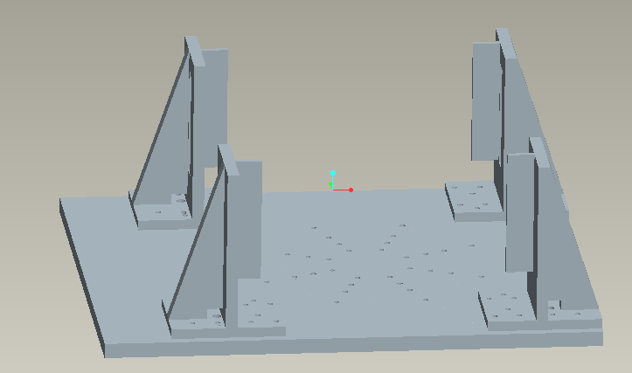

（a）夹具结构整体示意图
（a）Schematic structure of the whole fixture
（b）夹具右后支架示意图
（b） Schematic view of the right rear bracket fixture
图 2 夹具结构示意图
Fig. 2 Schematic diagram of fixture structure

3.3 初始bdf文件和f06文件
去掉夹具初始几何模型中对频响函数值影响不大的棱边和倒角以及小孔，夹具与试件连接部位采用有限元节点刚性连接，夹具的单元类型为8节点HEX单元，试件为质量均布的铝板模拟件，单元类型为8节点HEX单元，整体有限元模型共有节点23330个，单元13347个，如图3所示。在Patran软件中，设置材料参数、结构阻尼值、频率段内谱线数，依据试验条件设置有限元模型载荷（作用部位为夹具与振动台连接节点处，如图4所示）。结构阻尼值取为0.02、10~2000Hz之间频率计算谱线个数取为500，运行Pantran软件中频响分析模块生成包含有限元模型所有参数的bdf文件，同时，利用Nastran软件对bdf文件进行计算生成包含频响分析结果的f06文件。
表1几何参数定义 (单位：mm)
Table .1 geometric parameter definition(unit/mm)
几何  参数 | 定义 | 初始值 | 取值  范围 | 优化  结果
X1 | 底板  厚度 | 60 | (20,80) | 36
X2 | 右后挂板厚度 | 10 | (7,30) | 12.5
X3 | 右后斜支板厚度 | 30 | (10,50) | 36.7
X4 | 右后垂直板厚度 | 30 | (10,50) | 28.1
X5 | 左后挂板厚度 | 10 | (7,30) | 21.4
X6 | 左后斜支板厚度 | 30 | (10,50) | 21.2
X7 | 左后垂直板厚度 | 30 | (10,50) | 21.1
X8 | 右前挂板厚度 | 10 | (7,30) | 10.4
X9 | 右前斜支板厚度 | 30 | (10,50) | 37.9
X10 | 右前垂直板厚度 | 30 | (10,50) | 16.4
X11 | 左前挂板厚度 | 10 | (7,30) | 22.6
X12 | 左前斜支板厚度 | 30 | (10,50) | 31.1
X13 | 左前垂直板厚度 | 30 | (10,50) | 38.1

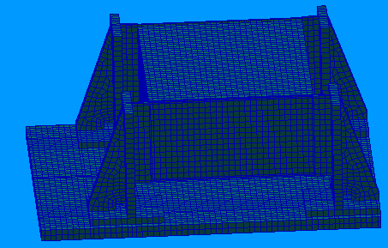

图3整体有限元模型
Fig .3 The finite element model of the whole

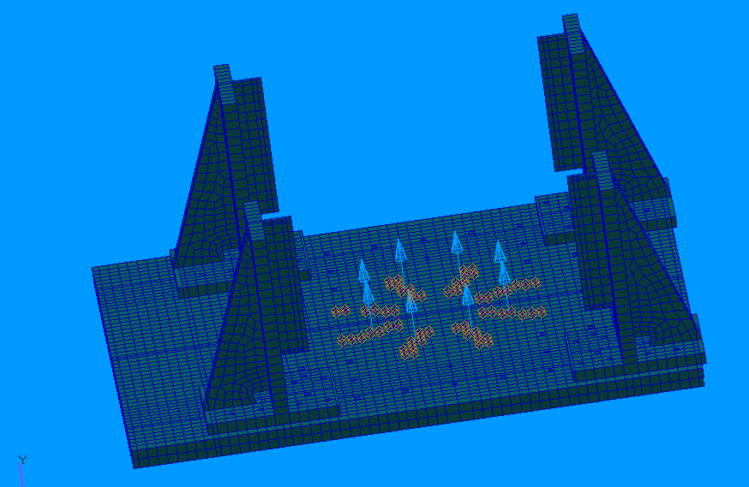

图4 载荷施加部位示意图
Fig. 4 Schematic diagram of loading area

3.4 控制点和传力点选取
采用二点控制的方式以底板与振动台固定点Node18388点和试件与夹具连接点Node772点作为控制点，具体位置如图5所示，取夹具与试件螺钉连接部位作为传力点计算位置，共8个位置，如图6所示。

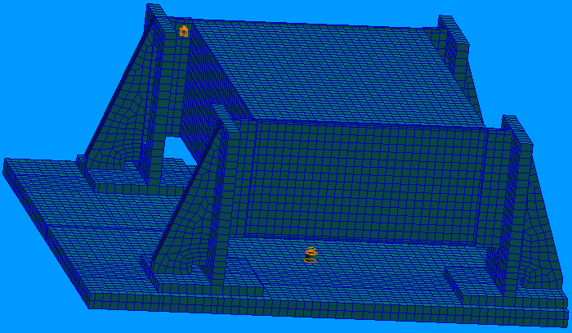
图5控制点节点位置示意图
Fig. 5 Schematic diagram of point position of controlling
图6夹具与试件连接部位传力点位置示意图
Fig .6 Clamp and specimen joints transfer point location diagram

3.5优化求解
本实例以夹具的板厚值作为优化参数，在有限元模型中可以将板厚值转化为板上下（厚度方向）面内的节点在面法相方向上的坐标值之差的绝对值，当板厚的一面坐标值不变时，则实体模型中参数优化转化为板的另一面内的节点在面法向方向上的坐标值的优化求解问题，从而建立目标函数中实体模型参数与有限元模型中参数的数值联系关系。图7所示箭头末端所在面上的节点的法向坐标值即为底板、左前挂板、左前斜支板、左前垂支板的有限元模型的优化参数，其余板的有限元模型优化参数为夹具结构对称相应位置。同时，对于实体模型参数的约束也相应转化为节点法向坐标值的约束。若有限元单元某一面坐标值变动过大，导致单元厚度尺寸过大影响频响函数计算结果，可以采用对节点坐标取值范围分段建立初始模型、分段优化求解，再比较各段内优化后的目标函数值从而求得最优解。
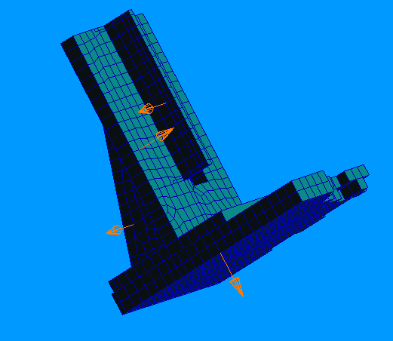
图7 优化参数左前部节点所在面
Fig.7 The front left node plane of parameter optimization

按照第2部分所述优化方法及步骤，通过Matlab编程，求得优化后的设计变量如表1中优化结果所示，夹具优化前后特性指标（目标函数、重量等）变化情况如表2所示。

表2 夹具优化前后特性表
Table. 2 Fixture characteristics table of Before and after optimization
特性指标名称 | 优化前 | 优化后
目标函数F（加速度均方偏离度） | 9.969 | 3.542
夹具重量（单位：Kg） | 246.4 | 165.4
夹具非刚体一阶模态频率（单位：Hz） | 126.2 | 71.0
试件非刚体一阶模态频率（单位：Hz） | 22.58 | 22.58
试件重量（单位：Kg） | 64.62 | 64.62

将优化过程中得到的优化前后各传力点处的频响函数值代入式（4），通过Matlab编程处理可得到给定试验条件下的优化前、后各传力点加速度谱密度曲线（如图8所示）和加速度均方根植（如表3所示）。从表2、表3可得，优化后夹具传力点处的加速度均方根值最大值为1.4106 g、最小值为0.9612 g，均方偏离度为3.542 ，优化前夹具传力点处的加速度均方根值计算值最大值2.1547 g，最小值为1.0541 g ，均方偏离度为9.969。从图8可以明显看出Node16、41、7703、7728点优化后谐振频率点处加速度谱密度值小于优化前的加速度谱密度值，优化后所得加速度谱密度曲线比优化前曲线偏离参考谱曲线要小；Node 772、797、8323、8348优化前后加速度谱密度曲线变化不大，都偏离参考谱曲线较小。这是优化过程中通过改变夹具不同部位的尺寸厚度参数，从而改变控制点和传力点频响函数值，最终使得优化后的传力点处加速度谱密度曲线与参考谱更趋一致。总之，优化后所得夹具传力点处均方偏离度远小于传统设计所得夹具传力点处均方偏离度，优化后各点加速度均方根值的变动范围也小于优化前加速度均方根值的变动范围（变动范围指以参考谱加速度均方根值为中心的变动）。
图8优化前后传力点处加速谱密度曲线
Fig .8 transfer point acceleration spectral density curve before and after optimization

3.6 夹具振动试验测试
将试件和按优化后所得参数制作的夹具安装在振动台上（如图9所示），按照振动试验条件及优化设计过程中指定的控制点进行振动试验，测得各传力点处加速度谱密度曲线（如图10），加速度均方根植（如表3）。
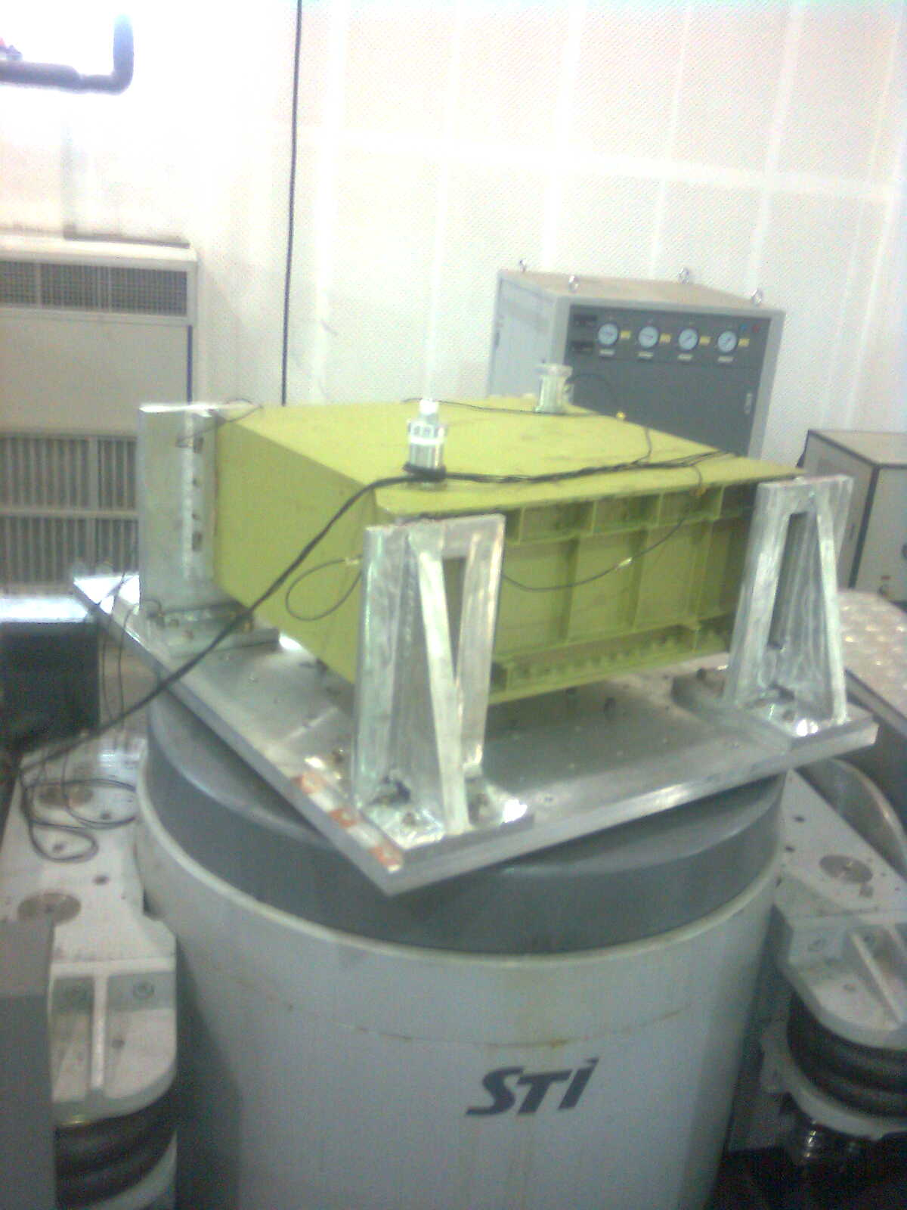
图9 优化后的夹具试验测试图
Fig .9 Clamp test chart after optimization

图10夹具传力点实测加速谱密度曲线
Fig. 10 Fixture transfer point acceleration spectral density curve measured by test

由表3可以看出，优化后的夹具振动试验实际测试的各点加速度均方根值的变动范围与优化后加速度均方根值计算值的变动范围基本一致，都是在0.9~1.5范围内变动。

3 结论
1 ) 把基于传力点响应均方偏离度最小的优化设计方法引入到夹具设计的环节， 使夹具获得了最优的传递特性，有效的降低了实际振动试验过程中夹具传递加速度均方根值不均匀的现象。

2 ) 通过比较优化前后所得夹具传力点处加速度谱密度均方偏离度大小、加速度谱密度曲线和加速度均方根值的变动范围，表明本优化方法是可行的、有效的，能够有效降低振动试验过程中夹具的振动传递的不均匀性。

3 ) 运用夹具振动试验测试和数值计算的方式验证了夹具实物与夹具设计阶段目标优化后计算得到的各传力点处加速均方根值变动范围基本一致，有力证明本优化方法在夹具设计环节中的可靠性。

表3夹具传力点处计算和实测加速度均方根值
Table. 3 Fixture transfer points calculation and measurement of RMS acceleration
夹具与试品连接部位 | 优化前加  速度均方  根计算值  （单位：g） | 优化后加速度均方根计算值（单位：g） | 优化后实测加速均  方根植  （单位：g）
Node  16 | 2.1547 | 1.2072 | 1.1559
Node 41 | 2.1210 | 1.2068 | 1.0990
Node 772 | 1.0115 | 0.9612 | 1．1440
Node 797 | 1.0541 | 0.9927 | 0.9314
Node 7703 | 1.9450 | 1.3919 | 1.2850
Node 7728 | 1.9321 | 1.4106 | 1.4590
Node 8323 | 1.0856 | 1.0214 | 1.2550
Node 8348 | 1.1111 | 1.0432 | 1.1450

参考文献：
[1] MIL-STD-810B . ENVIRONMENTAL TEST METHODS. 1967.
[2]Klee B J,klimb DV,Tustin W 著，“振动与冲击试验夹具设计”翻译组译.振动与冲击试验夹具设计[M].“强度与环境”编辑组，1979.
[3] 周桐 王雄祥 李健 王东升,柔性夹具动态特性对随机振动试验的影响，机械科学与技术，2005，24(12):1482-1486.
Zhou tong, WangYong-xiang,LiJian etcel, Effect of Dynamic Character of Flexible Fixture to Response of Stochastic vibration Experiment.Mechnical Scince and Technology 2005，24(12): 1482-1486.
[4] 胡小弟，朱伟繁. 用多点振动控制的方法优化夹具动态特性的研究，环境技术，1999，1：11-19.
HuXiao-dimg,ZhuWei-fang，study on optimizing the dynamic characteristics with the method of multipoint control. Environmental Technology,1999,1:47-51.
[5] 朱学旺，李健，王东升. 夹具动态特性与振动试验控制精度的关系研究，仪器仪表学报，2002，23（Z2）：546-548.
ZhuXue-wa，LiJian ，WangDong-sheng .Dynamic Performance of Fixture and control Precision of Vibration Test, Chinese Journal of scientific instrument, 2002，23（Z2）：546-548..
[6] 高贵福，赵保平. 一种定量评价随机振动试验效果的新方法——计量法，装备环境工程，2006，3（1）：67-69.
GAO Gui-fu,ZHAO Bao-ping ,A New Method of describing the quantity of the random vibration test effect——Statistics Variable Method , Equipment Environmental Engineering,2006, 3（1）：67-68,95.
[7] 欧进萍,王光运．结构随机振动[ M] ．北京：高等教育出版社，1998．
OU Jing-ping,WANG Guang-yuan, Structure random vibration[M].BeiJing:HighEducation Press,1998.
[8] 周 桐， 张思箭 ， 李 健等. 夹具特性与振动控制方式对试件响应的影响，振动、测试与诊断，2007，27（1）：58-61.
Zhou Tong, ZhangSi-jian,LiJian etcel, Journal of Vibration，Measurement＆Diagnosis,2007，27（1）：58-61.
[9] 胡志强， 法庆衍， 洪宝林等． 随机振动试验应用技术[ M]． 北京： 中国计量出版社，1996．
HU Zhi-qiang, FA Qin-hang, HONG Baol-ling, et al. Random vibration test application technology[M]. BeiJing:: China Metrology Press,1996.
[10] 俞秋惠，陈剑. 振动试验夹具的优化设计及模态试验，噪声与振动控制，2010，30（6）：67-69.
YU Qiu-hui, CHEN Jian. Optimization Design and Modal Test of Fixtures for Vibration Testing, Noise and Vibration Control，2010，30（6）：67-69.
[11] 周博 陈剑 毕传兴等．基于灵敏度分析的振动试验夹具优化设计，机械设计与制造，2010，11：29-31.
ZHOU Bo,CHEN Jian,BI Chuan-xing, et al. Optimization of a fixture for vibration test based on sensitivity analysis, Machinery Design ＆ Manufacture,2010，11：29-31.

Optimization Design of Vibration Fixture with the Minimum Response Deviation
LI Qi-zhi^{1,2,3},CHEN Guo-ping^{1,2} ,LIU Ji-chen ³，ZHU Hao-feng ⁴
（1.Institute of Vibration Engineering Research,Nanjing University of Aronaustics and Astrounautics,Nanjing 211006, China;
2. State Key Lab of Mechanics and Control for Mechanical Structures, Nanjing 210016, China;
3. Nan Jng Research institute of Electronics Technology, Nanjing 210039, China;
4. Nan Jing Nriet Co.,LTD, Nanjing 210000 , China）

Abstract： In order to solve the phenomenon of the severely uneven vibration magnitude which transferred by the test fixture to the Specimen and reduce the deviation of the acceleration rms value, according to the electric vibration table multi-point control principle and the characteristics of a fixture frequency response, a fixture design optimization model was established. Taking a specimen fixture design as an example, the fixture FRF value was calculated by Nastran software, then the optimal design parameters of fixture was obtained according to the optimization model previously mentioned . Optimization results indicated that the mean square deviation of response acceleration and the acceleration rms variation range obtained the optimization method are all significantly smaller then that with the traditional method, while the vibration test results show that the variation range of the acceleration rms measured on the transfer point in the vibration test is basically the same with the result coming form the optimization calculation. It was proved that the proposed optimization method is feasible and practical, and it can provide a practical and theoretical guidance for fixture design in environmental vibration test.
.

Key words：environmental vibration test; fixture optimization design; mathematical model; vibration frequency response characteristics

